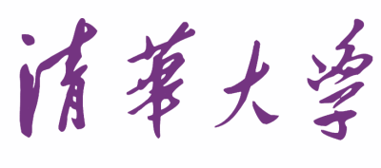

SRT 自 主 创 业 专 项

项 目 申 报 书

项目名称：__Pollow 睡饱了_________________________
项目类别：创业训练项目□ 创业实践项目√
负 责 人： 刘庭芝
学 号： 2012080119
院系班级：_社科2C__________________________
联系电话： 13641340693
电子邮箱: Tiffanyterces@hotmail.com
填表日期：____________________4月30日___ ______

教务处、校团委制表

申请者的承诺：
我承诺对本人填写的各项内容的真实性负责，保证没有知识产权争议。如获准立项，我承诺以本表为有约束力的协议，遵守学校的相关规定，按计划认真开展研究和实践工作，取得预期成果。清华大学有权使用本表所有数据和资料。

申请人签字：

年 月 日

填 写 须 知
一、项目分类说明：1.创业训练项目：在导师指导下，学生团队围绕某一项目，每位成员扮演创业团队中的一个具体角色，通过编制商业计划书、开展可行性研究、模拟企业运行、进行一定程度的验证试验、撰写创业报告等环节进行创业训练，周期为一年；2.创业实践项目：在导师指导下，学生团队围绕某一成果，提出一项具有市场前景的创新性产品或者服务，以此为基础开展实际的创业实践活动，周期为一年。
二、每个项目团队可包含3-5人，每名学生只能主持或参与一个项目团队，报名时须说明团队的岗位设定情况（如首席执行官、首席技术官、首席财务官等）及其必要性。
三、项目所需的校外创业导师将通过清华大学学生创业导师团办公室负责联络，也可由团队自主邀请并提出申请，须经教务处审核通过。
四、填表字体用五号宋体，单倍行距。要求统一用A4纸双面印制、左侧装订，所附材料用五号宋体打印，附于申请书后。

项目名称 |  | 《POLLOW睡饱了！》便利智能枕头开发
申请经费 |  | 10000 |  |  |  |  |  |  |  | 项目状态 |  |  | √ 正在创业 ◻ 即将创业
公司状态 |  | √ 未成立公司 ◻成立公司 名称及成立时间：
产品状态 |  | √ 正在研发 ◻ 已有样品 ◻ 开始量产
技术专利 |  | ◻ 技术不属于团队 √ 自主技术无专利 ◻ 自主技术有专利
项目组成员 | 姓名 | 学号 |  |  | 院系班级 |  |  |  |  | 项目中主要承担任务 |  |  |  |  |  |  | 本人签名
项目组成员 | 刘庭芝 | 2012080119 |  |  | 社科2 |  |  |  |  | 组长/美术设计
项目组成员 | 尤欣然 | 2013010575 |  |  | 机械34 |  |  |  |  | 产品设计
项目组成员 | 赵正仁 | 2013080191 |  |  | 汉语言文学 |  |  |  |  | 市场宣传
项目组成员 | 裴成俊 | 2013080160 |  |  | 汉语言文学 |  |  |  |  | 市场宣传
学 校 导 师 | 姓名 | 杨建新 | 单位 |  |  |  | 训练中心 |  |  |  | 职务/职称 |  |  |  | 副教授
学 校 导 师 | 电话 | 13811155068 |  |  |  |  |  |  |  | E-mail |  |  | yangjx@tsinghua.edu.cn
校 外 导 师 | 姓名 |  |  |  |  | 单位 |  |  |  |  |  |  |  | 职务/职称
校 外 导 师 | 电话 |  |  |  |  |  |  | E-mail
校 外 导 师 | 从业经历 | 时间 |  |  |  | 单位 |  |  |  |  |  |  |  | 职务
一、创新性产品或服务简介（200字左右）

在经过问卷调查之后，发现同学们最大的烦恼就是睡觉睡不够。因为上课打瞌睡而不知道老师讲课讲到哪里的同学比比皆是。所以我的创意产品就是一个方便携带的压缩智能枕头。这个枕头的设计首先不会对手臂造成负担，不会出现睡觉后手臂发麻的情况。再来，枕头的设计是一旦你的额头触碰到枕头，枕头的录音功能就会被启动，再也不怕错过老师讲课的重点。枕头有录音和播音的功能，而且音量的控制只有躺在枕头上才听得到。最后，枕头上会记录睡眠时间，一般认为小睡（power nap）只宜20分钟，所以如果同学睡觉超过20分钟，枕头便会自动扁掉。这样不但同学们可以上课实在忍不住时稍微休息，在图书馆自习、刷夜时都可以小小补眠。

二、项目市场前景和社会效益预测分析

通过市场调查，我们发现绝大多数的同学们都有睡不够的情形，而利用课间时间、在自习时短暂趴下休息是非常普遍的情况。然而趴着睡对脸部以及手臂都会造成一定的压力，引发血液不循环的情况。长期如此，对健康不益。因此，我们相信我们的POLLOW在克服这些情况下，给同学一个便于携带方便短时间休息的服务，是符合市场需求的。

三、创业团队基本情况

目前我们团队已经结束第一阶段的市场调查以及现有类似产品的分析对比，并且完成初步的产品设计，我们会在近期开始产品制作，对产品的雏形进行测试。
我们已经设计出公司商标：
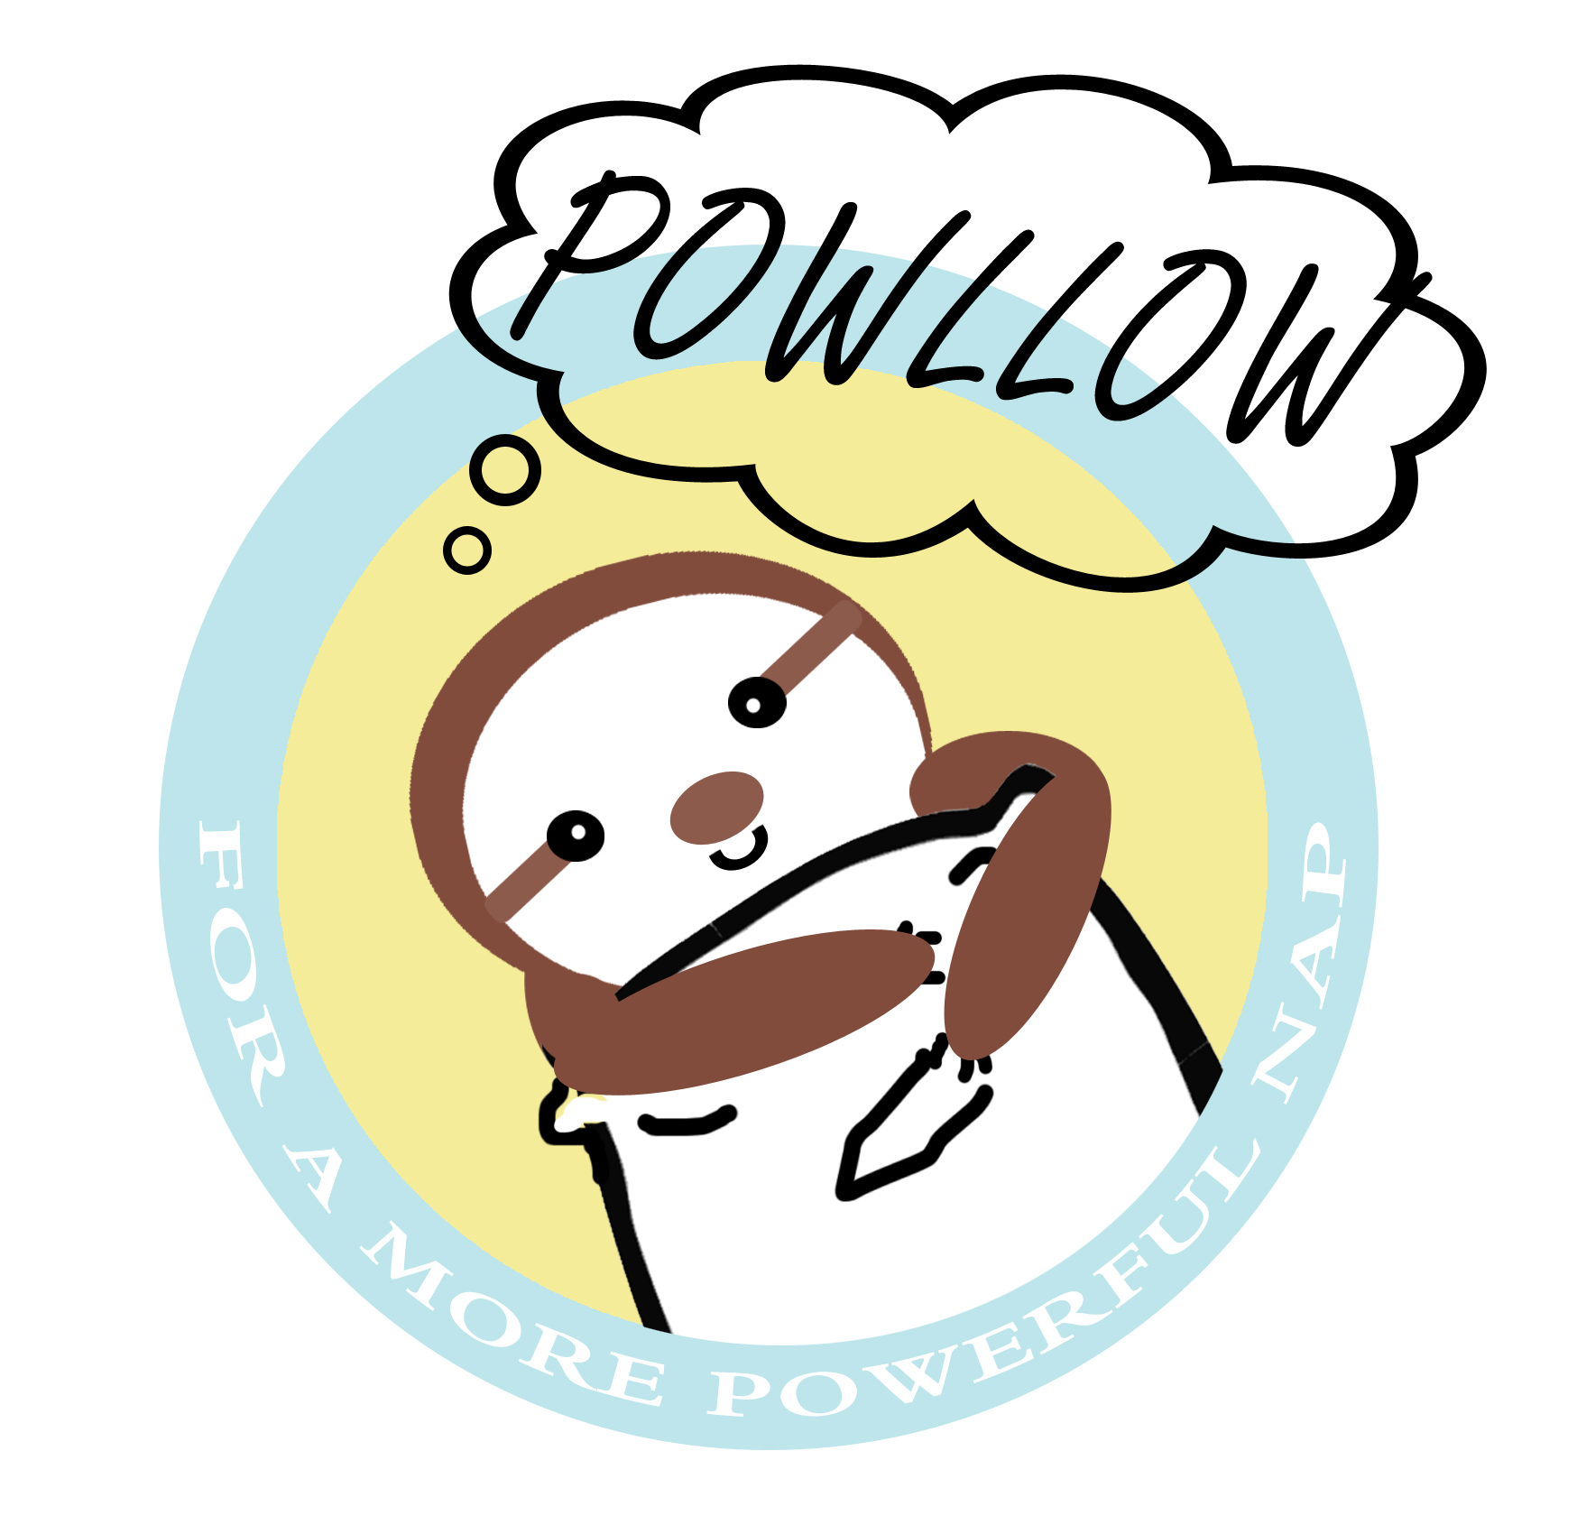
商标与产品名称含义：
Powllow = Power + Pillow
谐音：饱咯！（指睡饱了）
树懒是一种非常懒得动物，基本上无时无刻都在睡觉。但是，我们标志里的这只树懒精神奕奕。标志想要表现的就是睡了我们的枕头后，短短的小睡后再懒得人都会精神大好！而且我们的枕头的许多附加功能都是为懒人所设计。

四、项目方案（1500字左右，可以补充附件）

1、项目的名称：
POLLOW – For a more powerful nap
睡饱了---让你每天睡饱饱
2、项目的简介：见创新产品或服务简介

3、销售对象：我们的主要目标为学生，不过上班族也可以使用我们的产品。产品基本上适合所有人群使用。

4、项目论证情况：我们通过问卷的形式随机抽样100人调查了他们目前生活中最希望提升的地方，而很大一部份的人都提到了睡眠问题。而根据日常生活的观察，学生因为课业繁忙，熬夜是常有的事，在课间、图书馆、寝室桌前都往往会看到趴着睡得同学。这也就说明了市场确实对提升睡眠品质有需求。

5、项目的组织情况：目前我们的团队有四个成员，来自新加坡、韩国、中国，我们根据各自的专长进行分工（详细分工请见项目组成员），并相信以我们国际化的组织，可以将POLLOW推向更广大的市场。
6、项目的市场情况：目前市场上有的枕头形形色色，然而趴睡枕一般都不方便携带，也没有录音、自动放气等功能。所以我们有信心我们的产品拥有不可替代性。
7、项目目标：我们的目标是在6月结束前进行第一批小量市场测试销售，并根据市场反馈进行产品优化。然后在年底之前进行第二次的销售，增加产品产量，并且以营利为目标。

五、可行性分析论证（创业训练项目） / 项目实施风险预测及应对措施（创业实践项目）
风险：
目前我们对于最后能把枕头的价钱控制在学生所能负担的范围还没有一定的把握。因此存在开发的枕头可能会因为价格原因而影响销售的风险。
应对措施
如果确实出现这样的情况，我们则会制造基本款和特别款两种不同价格的枕头。基本款将只会最基础的功能，而特别款则可以根据客户的需求添加功能。

六、年度进度安排（可补充附件）
起止时间 |  |  |  | 开展内容
2014年3月 |  |  |  | 创意构思/市场调研
2014年4月 |  |  |  | 产品设计
2014年5月 |  |  |  | 产品研发
2014年6月 |  |  |  | 宣传/进行试卖
2014年7月 |  |  |  | 根据试卖回馈进一步优化产品
七、年度经费预算（可补充附件）
支出科目 |  |  |  |  |  |  |  |  | 经费预算
购买现有相关产品进行研究 |  |  |  |  |  |  |  |  | 1000
材料购买 |  |  |  |  |  |  |  |  | 2000
批量制作 |  |  |  |  |  |  |  |  | 3000
宣传（海报、视频） |  |  |  |  |  |  |  |  | 1000
试验用材料 |  |  |  |  |  |  |  |  | 2000
其他 |  |  |  |  |  |  |  |  | 1000
合计 |  |  |  |  |  |  |  |  | 10000
校内导师意见：（从可行性、可操作性和成效性加以评价）

本项目方案可行，团队构成合理，能够取得预期成果。

导师（签字）：
年 月 日
校外导师意见：（从可行性、可操作性和成效性加以评价）

导师（签字）：
年 月 日
专家评审意见：

专家评审（签字）：
（盖章）

年 月 日
学校意见：

负责人（签字）：
（盖章）
年 月 日

